Д.Н. Сотников, студент кафедры маркшейдерского дела Донецкого национального технического университета

Н.А. Бугаёва, аспирантка кафедры маркшейдерского дела Донецкого национального технического университета

ОБОСНОВАНИЕ ПРОЕКТА НАБЛЮДАТЕЛЬНОЙ СТАНЦИИ ДЛЯ ИССЛЕДОВАНИЯ КЛАСТЕРНОГО МЕХАНИЗМА СДВИЖЕНИЯ ЗЕМНОЙ ПОВЕРХНОСТИ

Подземная разработка угольных пластов сопровождается сдвижением массива горных пород и земной поверхности. Это вызвано опусканием толщи пород под действием сил тяжести в пустоты выработанного пространства. В итоге оседания толщи достигают земной поверхности, которые негативно влияют на сохранность искусственных и природных объектов, существовавших на земной поверхности до ведения очистных работ, либо возведенных после подработки поверхности.
При этом сдвижения протекают в разной форме (мульды, провалы вокруг ствола, оползни склонов и т.д.). Эти сдвижения влекут за собой отрицательные последствия, причиняют ущерб окружающей среде, приносят большие экономические потери.
Инструментальные наблюдения за сдвижением земной поверхности под влиянием горных разработок производят с целью определения или уточнения параметров процесса сдвижения при освоении новых участков месторождений, выемке угля на больших глубинах, применении закладки выработанного пространства, наличии тектонических нарушений или складчатого залегания пластов, внедрении новых систем разработки и т.д.
Результаты инструментальных наблюдений используют при установлении, выборе и уточнении мер охраны зданий, сооружений и природных объектов от вредного влияния горных разработок; при выборе способов выемки угля под объектами, охраняемыми от вредного влияния горных разработок; для корректировки методов прогноза сдвижений и деформаций.
Прогноз этих сдвижений является актуальной задачей. Установлено, что необратимые сдвижения массивов горных пород под действием разработок, а также движения склонов в процессе оползня подчиняются кластерному механизму.
При этом в процессе необратимых перемещений массива возникает структура в виде отдельных участков кластеров (доменов), которые испытывают поступательные или вращательные движения как единое целое. Все запредельные деформации реализуются за счёт взаимного перемещения кластеров относительно границ, вдоль которых они контактируют.
Для построения кластерной мозаики необходимо знать приращения всех координат (X Y Z) каждого репера на каждом этапе измерения. Интервалы между соседними сессиями (сериями) наблюдений принимаются такими, чтобы с одной стороны, не повторять сессии слишком часто, когда реальные приращения сдвижений находятся в пределах погрешности измерения, а с другой стороны не упустить важные моменты общей тенденции сдвижений. Кластерную мозаику сдвижений можно построить только в том случае, если обладать замерами сдвижений по площади исследуемой области, а лучше в объёме массива горных пород. Таким образом, необходимо обеспечить периодические измерения всех трёх координат, каждого из реперов, размещённых по площади мульды сдвижений. Учитывая новизну задачи, необходимо расположить площадную станцию на участке мульды, который будет подвержен максимальной динамике сдвижений, т.е. где сдвижения будут максимально изменяться, как по величине, так и по знаку. Этим требованиям соответствует участок, расположенный на перегибе мульды, где ожидаются максимальные наклоны и деформации земной поверхности.
Инструментальные наблюдения проводят на наблюдательных станциях, состоящих из систем реперов, закладываемых по профильным линиям. Закладка реперов и начальные наблюдения на них должны быть проведены до появления влияния очистных выработок.
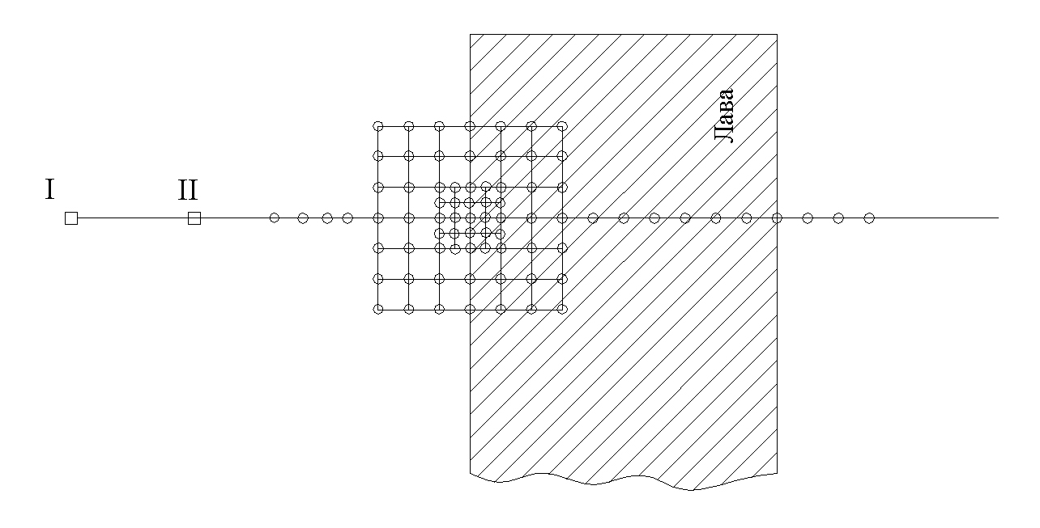
Наблюдательная станция состоит из профильной линий реперов, располагаемой вкрест простирания, и одной площадной станции. Центр площадной станции будет находиться над точкой, в которой расчётные наклоны и/или деформации максимальны. На конце рабочей части профильной линии закладывают два опорных репера (рис.1).

Рис.1 – Схема наблюдательной станции

Расстояния между рабочими реперами профильных линий выбирают в зависимости от поставленных задач и глубины горных разработок. При глубинах разработок до 100 м эти расстояния составляют l=5м, при Н=100-300 м - l=10м, а при Н>300 м l=20м. В центре площадной станции предусматривается сгущение реперов. Это обеспечит разный масштаб установки реперов и даст возможность устранить влияние погодных факторов на возможный разброс результатов измерений [1].
Для определения координат опорных и рабочих реперов наблюдательных станций используют исходные реперы, в качестве которых могут служить пункты государственной геодезической сети.
Основными требованиями к конструкциям реперов являются незначительная их подверженность сезонным промерзаниям и пучения грунтов, простота конструкции, удобство в работе. Реперы изготавливаются из металлических стержней диаметром не менее 20 мм. Верхние концы стержней обтачиваются до полусферы, в центре высверливается углубление диаметром 1-2 мм и глубиной 5-7 мм (рис. 2).
Реперы закладываются через мягкую прокладку на глубину 1,5 м. Головка репера располагается на глубине 400 мм от земной поверхности.
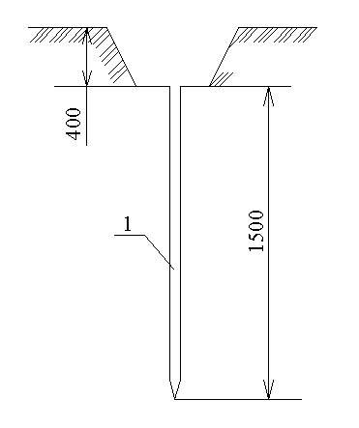
Маркшейдерские наблюдения на наблюдательных станциях за сдвижением земной поверхности должны обеспечивать получение координат реперов наблюдательных станций, либо деформаций с заданной точностью. Считается, что при длительных наблюдениях за сдвижением земной поверхности точность определения наклонов и горизонтальных деформаций при расстояниях между реперами l=20м должна составлять (0,2 ÷0,3)×10⁻³.

Рис.2 – Конструкция репера

Перед началом измерений на наблюдательных станциях должна быть выполнена привязка опорных реперов. Привязку следует производить с помощью теодолитных ходов, имеющих линейную невязку не более 1:2000 и угловую невязку f ≤ ±1’, где n – число углов хода. Для данной работы мы используем теодолит 2Т5К.
Высотную привязку исходных и опорных реперов производят с помощью нивелирования III-IV классов. Невязка в превышениях между прямым и обратным ходом не должна превышать ∆h= ±15мм, где L – длина хода, км. Для нивелирования используем нивелир Н3КП.
Расстояния между реперами измеряют стальными компарированными рулетками. Используют рулетку длиной 30-50м. Расстояния измеряют с постоянным натяжением 98 Н с помощью динамометра. Берут по три отсчёта по концам рулетки, смещая её каждый раз на 1-2 см. Расстояние между реперами измеряют в прямом и обратном направлениях. Расхождение в расстояниях между крайними реперами в прямом и обратном ходах не должно превышать 1: 10000 длины хода и 1мм в длине интервала.
Реперы вдоль профильной линии предназначены для измерения, как превышений, так и смещений плоскости земной поверхности. Такие же измерения выполняются и по крайним угловым реперам площадной станции. Остальные реперы площадной станции для измерения превышений. Кроме того, планируется рулеткой измерять расстояния между реперами площадной станции.
Результаты полевых измерений записываются в полевые журналы. Журналы должны иметь пронумерованные страницы, оглавления и подписи лиц, выполнявших измерения, а также даты наблюдений. По завершении каждой серии инструментальных наблюдений результаты обрабатываются в камеральных условиях.
Подобные работы выполняет служба БСМР. Как наглядный пример далее будут приведены наблюдения в г. Ясиноватая (рис. 3).
В зону влияния горных работ на земную поверхность попадают следующие объекты:
- подземный стальной газопровод среднего давления диаметром 135мм;
- стальной подземный водопровод диаметром 600мм;
- воздушные линии электропередач напряжением 6 кВ;
- жилые здания г. Ясиноватая;
- тело плотины.
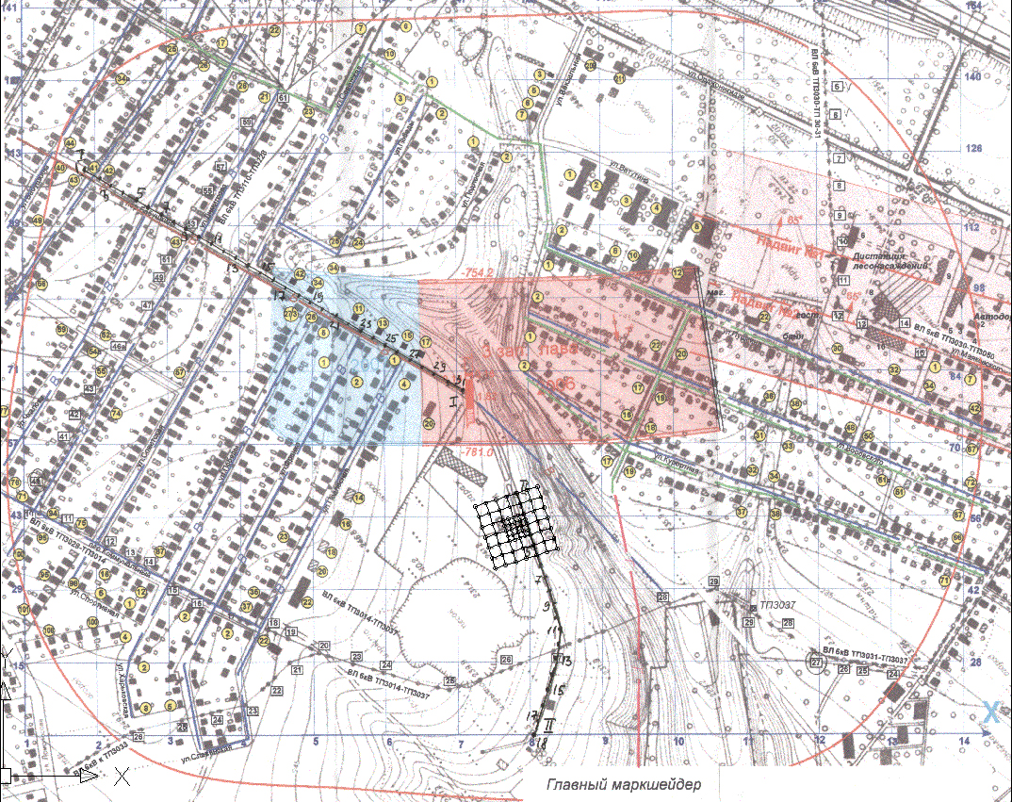

Рис.3 – Выкопировка с плана горных выработок

Особенностью данного месторождения является значительное содержание в подрабатываемой толще горных пород песчаников (до 44% по мощности).
Породы угленосной толщи на большей части рассматриваемой площади перекрыты более молодыми отложениями четвертичного возраста мощностью до 20 м с почвенным слоем в верхней части мощностью до 1 м.
В пределах рассматриваемого участка геологоразведочными работами обнаружены выходы дизъюнктивных тектонических нарушений под наносы – надвиг №1 и надвиг №2 с углами падения сместителей 65⁰.
Рассматриваемый участок земной поверхности горными работами по другим пластам ранее не подрабатывался.
Отработка запасов угля в лаве 3 западной лаве пласта n₁ будет производиться при следующих горно-технических параметрах:
- длина лавы – 230м;
- средняя вынимаемая мощность пласта в лаве – 2.20 м;
- угол падения пласта в лаве – 7⁰;
- средняя глубина разработки – 1010 м;
- скорость подвигания очистного забоя – 50 м/мес;
- способ управления кровлей – полное обрушение;
- марка угля – «Г».
Принята конструктивная схема станции как типовая, показанная на выкопировке с плана поверхности М 1:5000, состоящая из 2 профильных линий.
Профильная линия I-I расположена по пер. Светлый вдоль водовода и составит - 600 м.(рис.4).
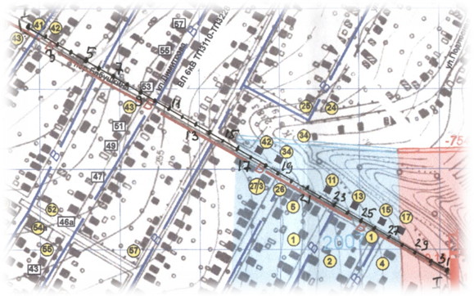
Учитывая рельеф рассматриваемого участка линию вдоль газопровода заложить нет возможности. Поэтому линия II-II будет заложена рядом вдоль дороги (см. выкопировку с плана поверхности) и составит - 400 м.(рис.5)

Рис.4 – Профильная линия I-I
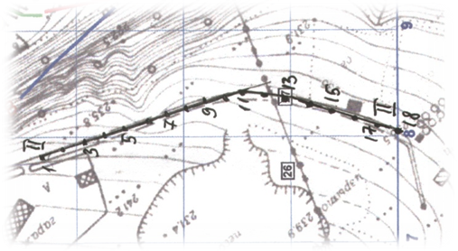
Профильные линии будут служить для установления параметров процесса сдвижения в зоне влияния горных работ 3-й западной лавы пласта n₁ и разработки методики прогноза деформаций в аналогичных условиях.
Рис.5 – Профильная линия II-II

Перед началом наблюдений производиться привязка (определение X, Y, Z) опорных (рабочих) реперов наблюдательной станции к ближайшим пунктам государственной геодезической сети на поверхности.
За исходные принимаются пункты полигонометрии, расположенные за зоной влияния горных работ №37 и №39.
Эти же пункты будут служить для высотной привязки.
Для определения местоположения опорных реперов наблюдательной станции, следует передать отметку с исходных реперов на опорные реперы, которые необходимо заложить за линию, проведенную под углом ( β - ∆β), где
β – угол сдвижения (80 – 0.8α ), β=74^{о}
α – угол падения пласта, α=7^{о}
∆β = 18-0.15α = 17^{о} - определяется по п.3.10 [2, 3].
Следовательно, опорные реперы наблюдательной станции необходимо заложить за границей влияния горных работ на земную поверхность построенную под углом ( β - ∆β) = 74^{о}-17^{о} =57^{о}.
Учитывая планируемые 2 профильные линии грунтовых реперов (общая длина 1000 м) и расстояние между ними 20 м.
После инструментальных наблюдений были получены следующие диаграммы.
По линии I-I
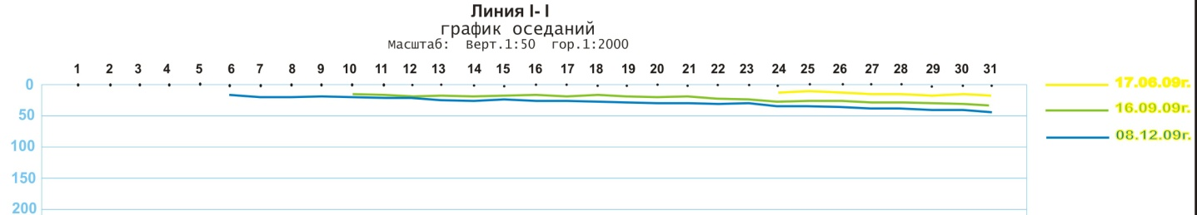

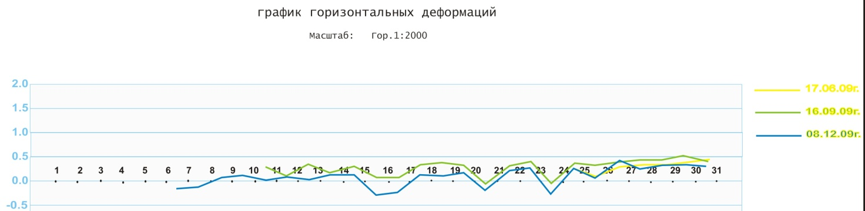
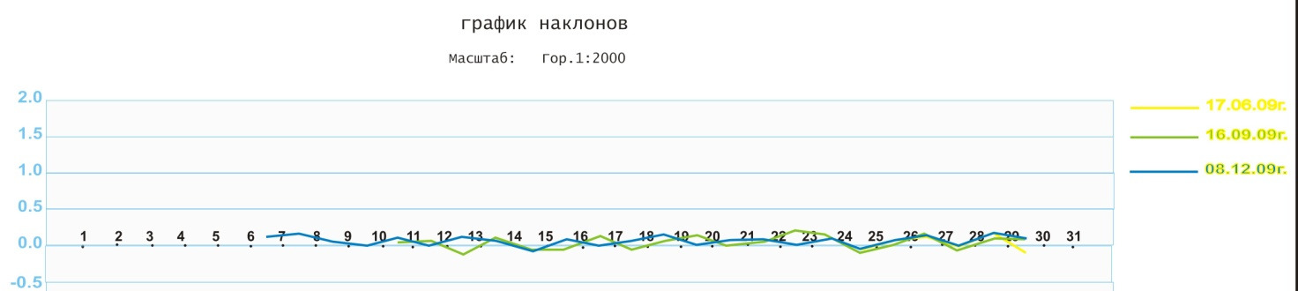

При выполнении планируется дополнить указанную линию площадной станцией, как показано на выкопировке (см. рис.3). Выполненные измерения являются основой для кластерного анализа сдвижения земной поверхности при её подработке движущимся забоем.
По линии II-II:
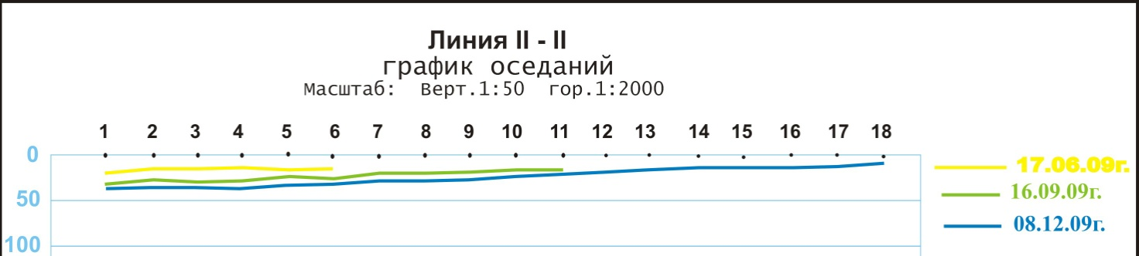
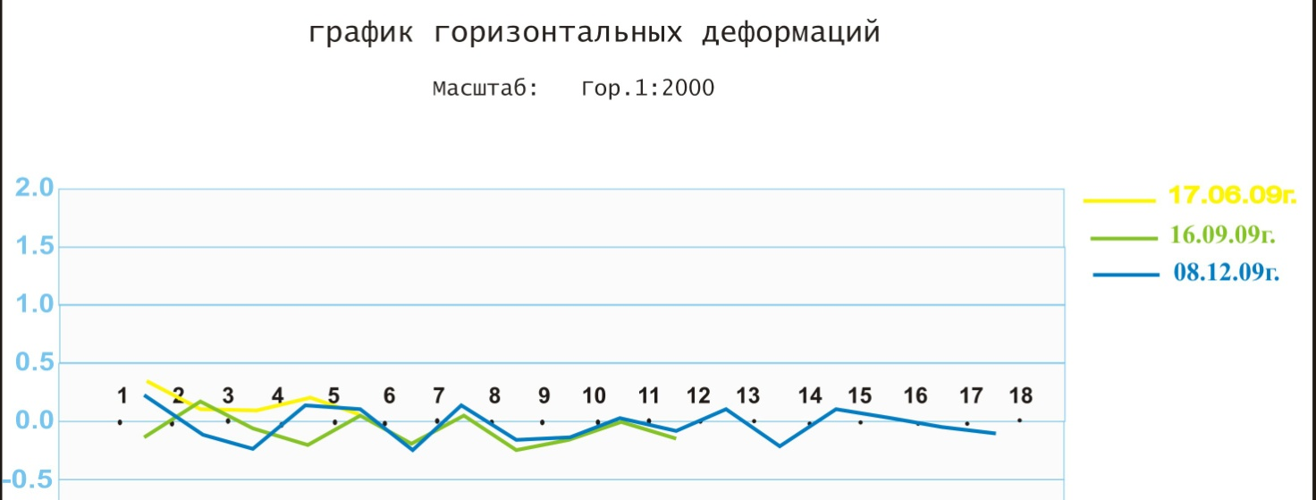
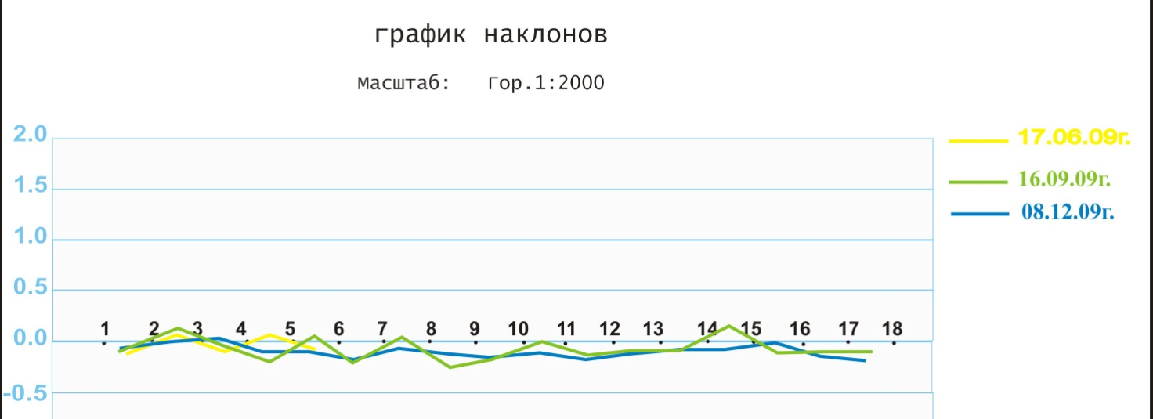

Список использованной литературы

1. Ушаков И.Н. Маркшейдерское дело. - М., «Недра», 1989
2. Правила подработки зданий, сооружений и природных объектов при добыче угля подземным способом. - Отраслевой стандарт Украины, К., 2004г.
3. Инструкция по наблюдениям за сдвижением горных работ земной поверхности и подрабатываемыми сооружениями на угольных и сланцевых месторождениях. - М.Недра, 1989г.

